

**Name des Kindes**

**Kürzel**

|  |  |  |  |  |  |  |  |  |  |  |  |  |  |  |  |  |
| --- | --- | --- | --- | --- | --- | --- | --- | --- | --- | --- | --- | --- | --- | --- | --- | --- |
| **Montag** | | | | | **Dienstag** | | | **Mittwoch** | | | **Donnerstag** | | | **Freitag** | | |
|  | 95621 | | | **Knabberpaprika** (PA) |  | 95601 | **Knabbergurke** |  | 95591 | **Knabbermöhre** (MÖ) |  | 95611 | **Knabberkohlrabi** |  | 95601 | **Knabbergurke** |
|  | 94731 | | | **Grießbrei** |  | 94441 | **Gemüsefrikassee** (MÖ) |  | 93231 | **Glfr. Spirelli** (ERB) **(ERB=Erbsenprotein)** |  | 93971 | **Fischstäbchen** (FI,ZW) |  | 93231 | **Glfr. Nudeln** (ERB) **(ERB=Erbsenprotein)** |
|  | 93821 | | | **Traubenzucker** |  | 94351 | **Lktfr. Hühnerfrikassee** (FL,MP,MÖ, ZU,ZW) |  | 95771 | **Vegane Cremesoße** (1,2,5,FRU,SJ,ZU) |  | 94131 | **Gebratenes Seelachsfilet** (FI) |  | 95791 | **Tomatensoße** (TO) |
|  | 93621 | | | **Waldbeersoße heiß** (FRU) |  | 94621 | **Schwarzwurzel-Erbsen-Gemüse** (ERB) |  | 95951 | **Rotes Pesto** (TO,2,1,ZI) |  | 94441 | **Rahmspinat** (MP,ZW) **Laktfr.** |  | 95821 | **Möhrensoße** (5,MÖ,FRU,SJ,ZU) |
|  | 94161 | | | **Putenfrikadelle** (FL,SF) |  | 94161 | **gebr. Hähnchenbrust-streifen** (FL) |  | 95961 | **Grünes Pesto** (KN,2,1) |  | 94491 | **Spinat** |  | 96271 | **Gemüsepfanne mit Pilzen** (MÖ,PI,ZW) |
|  | | 95851 | **Reismilch-Kräutersoße** | |  | 94131 | **Gebratenes Seelachsfilet** (FI) |  | 95151 | **Bananenshake** (FRU) |  | 95691 | **Tofu-Kräutercreme** (SJ) |  | 95701 | **Tofu-Remoulade** (SJ,2,8) |
|  | | 93961 | **Spinatbratling** | |  | 95661 | **Kräuterquark Lkfr.** (KN,MP) |  | 94951 | **Schoko-Brezeln (fructosefreie Kekse)** |  | 94001 | **Hirsebratling** (MÖ) |  | 93541 | **Kürbiskernbrot 2x** |
|  | 95671 | | | **Tomatenketchup** (TO) |  | 94971 | **Glfr. Biskuit** (EI,ZU) |  |  |  |  | 93591 | **Kartoffelgratin** (MN,MP,ZW) |  | 95051 | **Fruchtkaltschale** (FRU) |
|  | 95341 | | | **Honigmelone** |  | 94941 | **Reiszwerg** (fructosefrei) |  |  |  |  | 93551 | **Laugenbrötchen** (ERB,SJ,ZU) |  | 94981 | **Herzkekse** (fructosefrei) |
|  | 95311 | | | **Banane** |  |  |  |  |  |  |  | 95361 | **Weintrauben** |  |  |  |
|  | 94951 | | | **Schoko-Herzkekse** (fructosefrei) |  |  |  |  |  |  |  | 95311 | **Banane** |  |  |  |
|  |  | | |  |  |  |  |  |  |  |  | 94871 | **Maiswaffel** |  |  |  |
|  |  | | | Veg. Alternative: |  |  | Veg. Alternative: |  |  |  |  |  |  |  |  | Veg. Alternative: |
|  | 94051 | | | **Vegane Nuggets**  (SJ) |  | 94411 | **Gemüsefrikassee** (ERB,GL,LK,MÖ,MP,WE,ZW) |  |  |  |  |  |  |  | 94301 | **Veg. Bratwurst** (1,EI,ERB,GL,KN,MN,SJ,WE,ZI,ZU,ZW) |

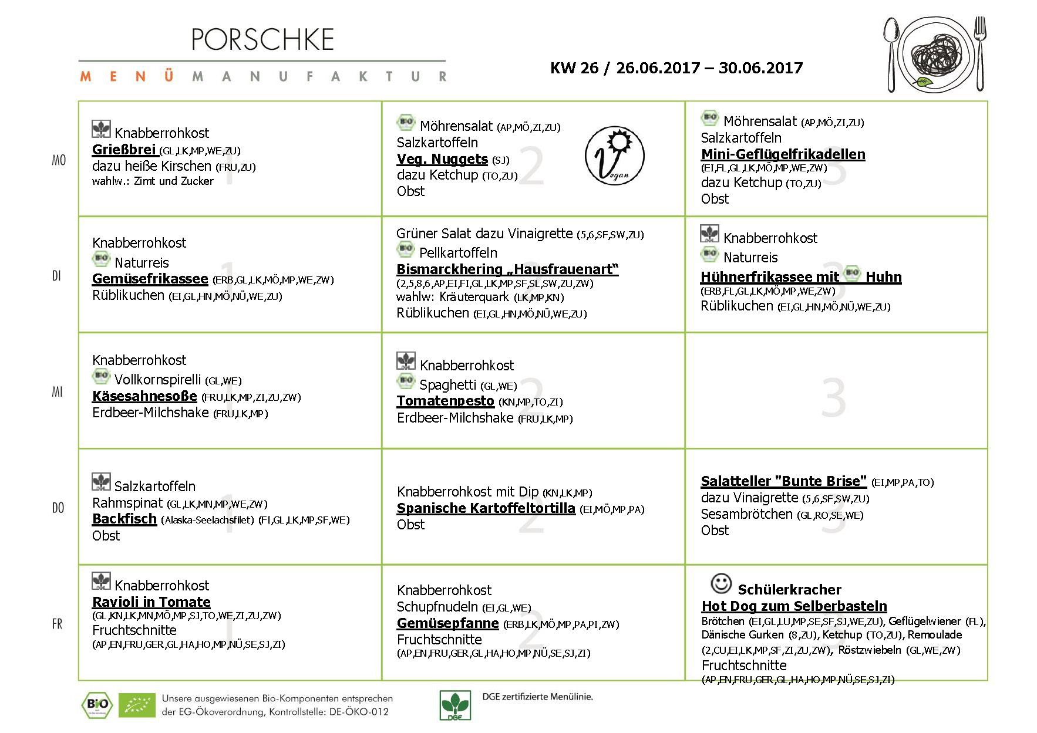

**Mittwoch, den 21.06.2017**

**Speiseplan-Spezial – KW 26/ 26.06. – 30.06.2017**